Сховища та простори даних – інформаційний фундамент систем прийняття рішень
Шаховська Н.Б., Національний університет «Львівська політехніка», кафедра інформаційних систем та мереж, natalya233@gmail.com
Традиційно при розв’язанні задач фахівці використовують звичні для них джерела інформації. При такому підході очевидною є неповнота інформації, яку вдається опрацювати. Для прийняття адекватних рішень необхідно, щоб дані, які надходять із різних джерел, задовольняли такі вимоги: були повними, несуперечливими та надходили вчасно; були інформативними, оскільки повинні застосовуватися для прийняття рішень; були однакової структури, щоб мати можливість завантажити їх у єдине сховище даних та проаналізувати; зберігалися в однакових моделях даних та були незалежними від платформи розроблення, щоб мати можливість використання цих даних в інших засобах. Однак, на сьогодні немає жодної методики опрацювання даних, яка б задовольняла всі наведені вимоги до опрацювання даних.
Розроблені на сьогодні підходи інтеграції даних за своєю функціональністю поділяються на два типи: інтеграція веб-застосувань та інтеграція на основі сховищ даних (з утворенням локального сховища даних). Проте специфіка опрацювання даних усієї предметної області вказує на те, що для врахування інформації від усіх об’єктів галузі необхідно поєднати обидва типи інтеграції та вдосконалити наявні моделі зберігання даних.
Стаття присвячена визначенню відмінностей між засобами зберігання та опрацювання даних та встановленню їх місця в системах прийняття рішень.
Порівняльна характеристика методів опрацювання даних з різних джерел наведена у таблиці 1.
Таблиця 1. Порівняльна характеристика методів опрацювання даних з різних джерел
Метод | Призначення | Реалізовано | Переваги | Недоліки
Пошук на основі метада-них | Пошук джерела інформації | Project Descriprion Metadata, СИНТЕЗ, BizTalk | Якщо джерело описано у репозиторії метаданих, воно гарантовано буде знайдено | Не всі джерела даних можуть бути описані наперед
Онтологічне подання джерел даних | Відбір джерел на основі онтологічних визначень | EAGLES Guidelines for Lexical Semantic Stan-dards, ABC | Можливість опрацювання напівструк-турованої інформації | Мала кількість онтології на українській мові
Інтеграція на основі сховищ даних | Завантаження даних у сховище або у віртуальне сховище даних | ETL, ECM, EII, EAI | Дані можуть бути різних типів чи форматів, здійснюється їх попередній аналіз і заватаження | Джерела даних повинні мати наперед визначену структуру даних, не кросплатформенна
Сховища даних краще пристосовані до зберігання та аналітичного опрацювання великих обсягів даних і, в основному, є інтеграцією реляційної та багатовимірної моделей. На сьогодні є такі архітектури побудови сховищ даних: корпоративна інформаційна фабрика Білла Інмона, шина Ральфа Кімбола, зведення даних корпорації TDAN. Вони мають розвинені засоби інтеграції даних з різних джерел та дозволяють працювати як з деталізованою, так і агрегованою інформацією.
Простір даних DS – це множина даних, поданих у різних моделях (баз даних DB, сховищ даних DW, статичних Web-сторінок Wb, неструктурованих даних Nd, графічних та мультимедійних даних Gr), локальних сховищ та індексів ODW, а також засобів інтеграції Int, пошуку Se та опрацювання інформації Wo, об’єднаних середовищем керування моделями EM.
DS=<DB, DW, ODW, Wb, Nd, Gr, Int, Se, Wo, EM>. (1)
Основною задачею простору даних є надання можливості користувачеві працювати з джерелами даних, не знаючи їхніх структур даних інформаційних ресурсів, розміщення, методів доступу тощо.
Порівняння засобів зберігання даних подано на рис 1.
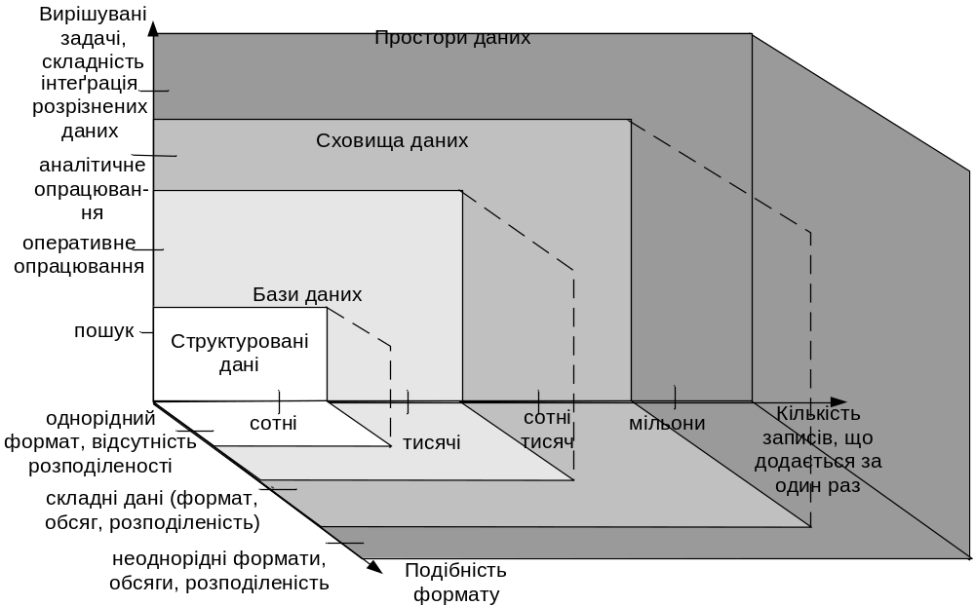
Рис. 1. Порівняльна характеристика засобів зберігання даних.
Придатність структур даних до використання у просторі даних подана на рис. 2.
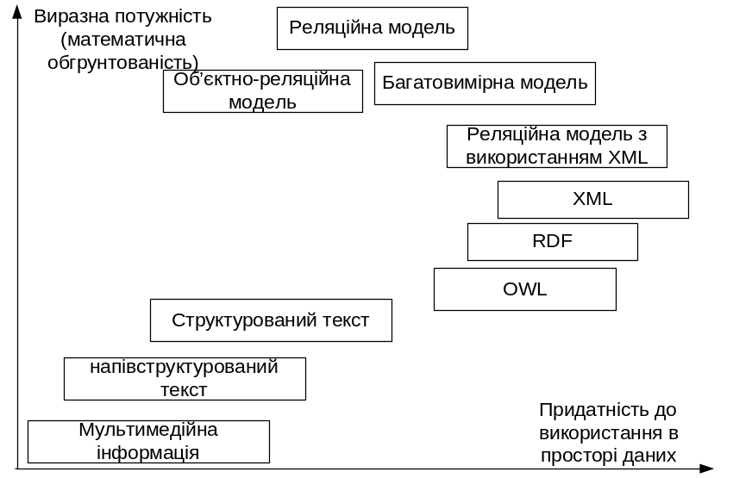
Рис. 2. Придатність структур даних до використання у просторі даних

